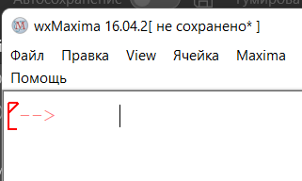
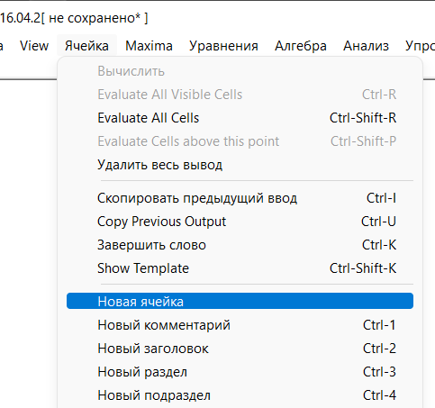
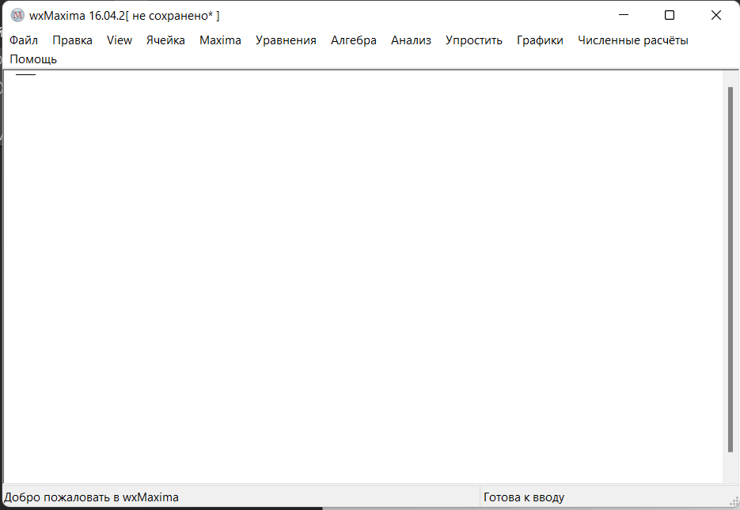
Нажать клавишу Enter
3 способ
1 способ
2 способ
Начать печатать команду

Ввод команд :
Структурирование команд:
Выполняемые команды нумеруются последовательно, начиная с %i1
Результаты команд нумеруются также, единственное, обозначение другое %o1 и т.д.
К результату команды, как и к самой команде можно обратиться, написав их обозначение.
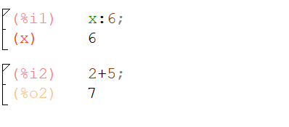
Выполнение вычислений
Существуют 2 способа:
1. Команда команду главного меню «Ячейка – Evaluate All Visible Cells».
2. После команды нажать Shift+Enter

Основы работы с системой компьютерной алгебры Maxima 16.04.2
Интерфейс программы состоит из верхней графической части окна, панели управления, рабочего окна, прокрутки и строки состояния.
В графической части окна отображена версия программы.
В панели управления есть ряд разделов для решения математических задач таких как матрицы, задачи мат. анализа, уравнения, графики и д.р.
В рабочем окне осуществляется ввод команд и решение их.

